Primeira tela funcional: Home
É a primeira tela do app, e também a primeira tela funcional, pela pouca quantidade de elementos não foi tão trabalhoso, mas a questão de ao criar um pet ele aparecer na home demorou um tanto e ao editar o pet da home ele mudar na home também.
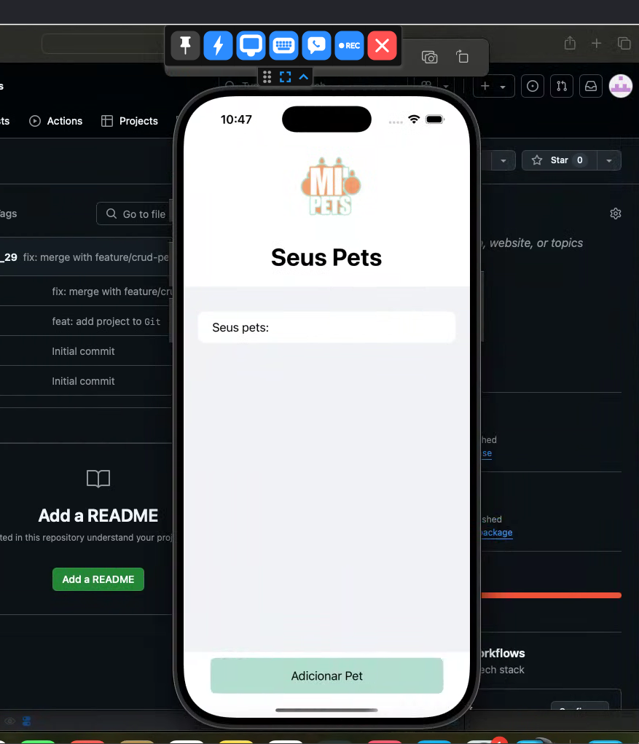
Nessa tela você pode visualizar seus pets criados e adicionar novos pets ao seu home.
Repositorio do Git: https://github.com/Equipe11Capacita/miPets.git

Esse home já mudou várias vezes, no final optamos por um design mais simples, com menos elementos.
